附件2：
面试地点交通指南

资格审查及面试地点：海南海事局白沙门培训中心
地址：海南省海口市世纪大道18号（过世纪大桥向北直行约1公里，或从世纪大道与海甸五西路交叉路口沿世纪大道向北直行约700米）。
交通路线：可乘5、11、15、17、20、23、26、30、54、57路公交车至海甸五西路绿岛家园站下，沿世纪大道向北直行约700米。

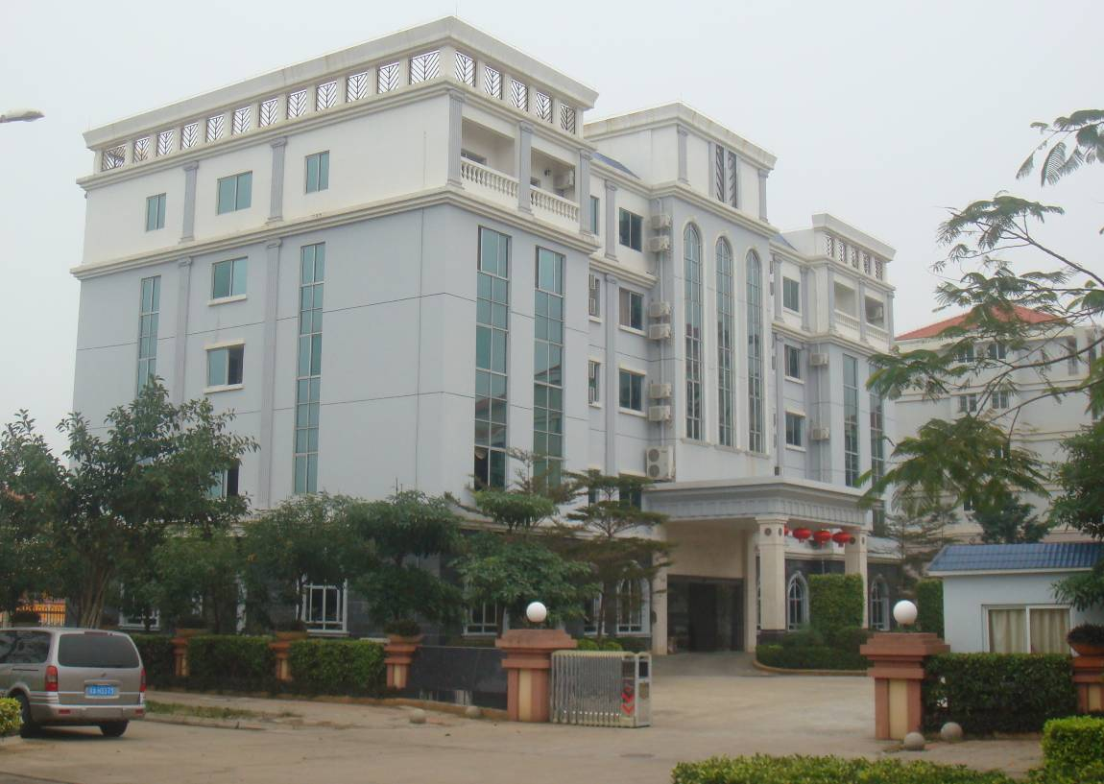
海南海事局白沙门培训中心

